 UNIVERSIDA TÉCNICA NACIONAL PUNTOS TOTALES: 44 PTS. 10%

INGENIERÍA EN TECNOLOGÍAS DE INFORMACIÓN Apertura: 19/08/2023

TECNOLOGÍAS Y SISTEMAS WEB II FECHA ENTREGA: 19/08/2023

Facilitador: Walter Alpízar Argüello. 05:00 PM EXAMEN FINAL

NOMBRE: _________________________________PTS OBT:_______ NOTA: _______ %:______

Indicaciones Generales:

* La prueba es completamente individual, la persona que incurra en cualquier anomalía, se le anulara la prueba según lo establecido en el reglamento.
* Verifique el funcionamiento de su equipo y de las herramientas necesarias utilizadas en clases.
* Debe de subir su examen en la plataforma oficial de la Universidad en la semana 13 y en el espacio llamado “Prueba Final (10%)”. Debe de eliminar el node_modules de sus proyectos y comprimirlo para subirlo a la plataforma. Debe de realizar esta entrega antes 19/08/2023 05:00PM. No se aceptará la prueba después de la fecha anteriormente indicada.

Indicaciones específicas:

Utilizando el proyecto Angular dado por la persona docente, realice lo siguiente:

1. Cree un módulo nuevo de choferes con sus respectivas subrutas.
2. Dentro de este módulo, vas a utilizar el componte de choferes para crear una pantalla donde permita crear choferes con licencias, donde un chofer puede tener muchas licencias.
3. La pantalla de choferes (choferesComponent) debe tener el siguiente diseño:

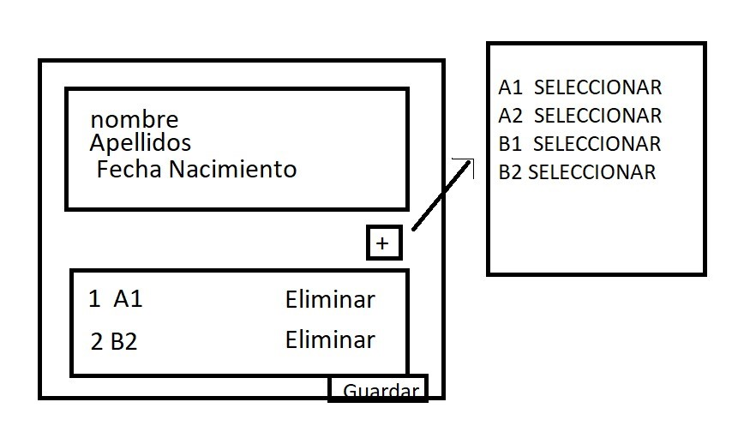

1. Debe crear un componente en el módulo creado para poder cargar las licencias y poder seleccionarlas.
2. En la pantalla principal de choferes se debe ingresar los datos personales del chofer: nombre, apellidos y fecha de nacimiento.
3. Mediante un popup se debe mostrar el componente creado en el punto 4 (lista de todas las licencias) en la cual el usuario debe seleccionar las licencias que el chofer posee. Conforme va seleccionando se debe ir agregando las licencias en la pantalla princial en la lista de licencias.
4. Una vez completado el dato, se debe enviar la solcitud al servidor para guardar los datos.



Se debe validar lo siguiente:

FRONT:

* + Datos personales completos, todos son obligatorios.
  + Para enviar a guardar debe escoger almenos una licencia, la lista no puede ir vacia.

API (SERVER):

* + Validar datos completos.
  + Validar la fecha de nacimiento, para determinar si es mayor de edad.
  + No se puden ingresar licencias repetidas.

1. Debe mostrar los mensajes correpondientes en todos los casos anterior, debe manejar los errores del servidor y mostrarlos al usuario.
2. Debe configurar el proyecto como lo vimos en clases conforme se requiera, ademas de utilizar angular material, etc.
3. Debe crear los servicios necesarios.
4. Debe crear los modelos requeridos.
5. Utilice formularios reactivos.

RUBRICA CALIFICACION

|  |  |  |
| --- | --- | --- |
| Indicadores | PTS | PTS OBT |
| Crear el modulo choferes | 2 |  |
| Utiliza el diseño dando en el prototipo | 1 |  |
| Cuenta con subrutas el módulo anterior | 1 |  |
| Agrega referencias de angular material | 1 |  |
| Utiliza angular material correctamente | 2 |  |
| Crea el componente para la lista de licencia .. | 1 |  |
| Utiliza un popup para cargar el componente de licencias | 1 |  |
| Carga la lista de licencias en un tabla en el componente respectivo | 3 |  |
| Devuelve la licencia seleccionada de la tabla del popup al componente de choferes | 1 |  |
| Crea el servicios de licencias | 1 |  |
| Crea correctamente el metodo par obtener licencias | 2 |  |
| Crea el modelo de licencias correctamente | 1 |  |
| Agrega los controles con formularios reactivos en el componente de chofer | 1 |  |
| Se carga la tabla con las licencias seleccionadas en el componentes de choferes | 1 |  |
| Mediante un boton muestra el popup con las licencias a escoger | 1 |  |
| Crea el servicio de choferes | 1 |  |
| Crea el metodo correctamente para enviar guardar | 2 |  |
| Valida los datos completos mediante formularios reactivos | 1 |  |
| Valida que haya agregado almenos 1 licencia | 1 |  |
| Crea el modelo de chofer correctamente | 1 |  |
| Configura los servicios | 1 |  |

|  |  |  |
| --- | --- | --- |
| Configura el api, usuario, contraseña, base datos, etc correctamente | 1 |  |
| Valida la fecha de nacimiento | 2 |  |
| Valida que las licencias no esten repetidas | 2 |  |
| Utiliza los metodos datos en el API | 2 |  |
| Buenas practicas | 5 |  |
| Funcionalidad | 5 |  |

